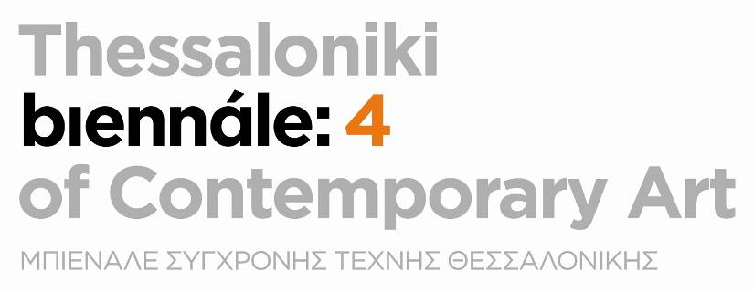

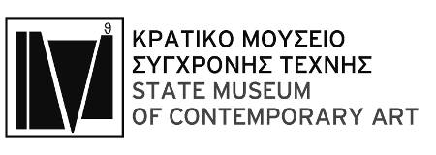

Θεσσαλονίκη, 8 Οκτωβρίου 2013

Δελτίο Τύπου

4^{Η} ΜΠΙΕΝΑΛΕ ΣΥΓΧΡΟΝΗΣ ΤΕΧΝΗΣ ΘΕΣΣΑΛΟΝΙΚΗΣ

ΚΕΝΤΡΙΚΟ ΠΡΟΓΡΑΜΜΑ
ΠΑΡΕΜΒΑΣΕΙΣ ΣΤΟΝ ΔΗΜΟΣΙΟ ΧΩΡΟ
«Η Μπιενάλε πάει …στο 1^{ο} Λύκειο Θεσσαλονίκης για street art»

Το σχολικό συγκρότημα του 1^{ου} Λυκείου Θεσσαλονίκης (Έντισον 1, Παραλία) αλλάζει όψη εξωτερικά με τη βοήθεια της street art και του προγράμματος εικαστικών παρεμβάσεων στον δημόσιο χώρο που υλοποιεί το Κρατικό Μουσείο Σύγχρονης Τέχνης σε συνεργασία με την ομάδα «UrbanAct» στο πλαίσιο της 4^{ης} Μπιενάλε Σύγχρονης Τέχνης Θεσσαλονίκης. H κεντρική τοιχογραφία στο Λύκειο θα πραγματοποιηθεί το Σάββατο 12 και την Κυριακή 13 Οκτωβρίου, στην οποία μπορούν να παρευρεθούν όσοι ενδιαφέρονται για να παρακολουθήσουν από κοντά την διαδικασία και να συνομιλήσουν με τους καλλιτέχνες. Σύντομα θα ανακοινωθεί και η ημερομηνία υλοποίησης και της δεύτερης τοιχογραφίας στο σχολικό συγκρότημα του 17^{ου} Γυμνασίου-Λυκείου Θεσσαλονίκης (Χριστοπούλου 6).

Παράλληλα, το μουσειοπαιδαγωγικό/εκπαιδευτικό πρόγραμμα «Η Μπιενάλε πάει…σχολείο» επανασχεδιάζεται και προσαρμόζεται στη συγκεκριμένη δράση ώστε να πάει….στο 1^{ο} Λύκειο Θεσσαλονίκης για street Art!
Με αφορμή την Μπιενάλε, και το πρόγραμμα της ομάδας UrbanAct «Ζωγραφίζοντας Σχολικά Κτίρια» το οποίο και θα υλοποιήσει στο Λύκειο, τα μέλη της ομάδας πέρα από την κεντρική τοιχογραφία θα παραδώσουν σεμινάριο street art στους μαθητές με προβολή ταινιών και συζήτηση και την δυνατότητα να συμμετάσχουν με δικά τους προσχέδια σε χαμηλές επιφάνειες του σχολείου. Στη συνέχεια, θα αναλάβει δράση η εκπαιδευτική ομάδα του ΚΜΣΤ. Με αφορμή το πρόγραμμα, η ομάδα των μουσειοπαιδαγωγών θα επισκεφθεί το σχολείο, θα παρουσιάσει στους μαθητές ένα ειδικά διαμορφωμένο πρόγραμμα ψηφιακών διαφανειών για την street art στην Θεσσαλονίκη και θα κουβεντιάσει με τους μαθητές θεματικές που σχετίζονται με την σύγχρονη τέχνη, την τέχνη στην καθημερινότητα και το ρόλο των Μουσείων στην εποχή μας. Το πρόγραμμα θα ολοκληρωθεί με ένα workshop stencil και μια επίσκεψη του σχολείου στην κεντρική έκθεση της Μπιενάλε.
Βασική επιδίωξη του προγράμματος είναι η σύνδεση της σύγχρονης τέχνης με την καθημερινή ζωή των ανθρώπων της πόλης και η γνωριμία των μαθητών με μια αστική μορφή τέχνης με τη βοήθεια επώνυμων καλλιτεχνών του χώρου. Οι μαθητές του σχολείου θα έχουν τη δυνατότητα να εκφραστούν, να διατυπώσουν ερωτήματα, να θέσουν προβληματισμούς και να καταθέσουν τις εμπειρίες και τα βιώματα τους που σχετίζονται με την τέχνη, το αστικό περιβάλλον και τις επισκέψεις σε μουσειακούς χώρους. Η συγκεκριμένη δράση παίρνει ιδιαίτερη σημασία, εφόσον έρχεται να συμπληρώσει το κενό που αφήνει η κατάργηση της διδασκαλίας των εικαστικών στα σχολεία.

Παρεμβάσεις στον δημόσιο χώρο
Το Κρατικό Μουσείο Σύγχρονης Τέχνης σε συνεργασία με την ομάδα UrbanAct, οργανώνει μία σειρά παρεμβάσεων στον δημόσιο χώρο μέσα από τοιχογραφίες και σε σχολεία της πόλης, που θα συμβάλλουν στη βελτίωση και ανανέωση της εικόνας τους μέσω της street art, μιας από τις πιο ανερχόμενες μορφές σύγχρονης τέχνης. Τις τελευταίες δεκαετίες, μεγάλα αστικά κέντρα στο εξωτερικό και στην Ελλάδα διαθέτουν όψεις εγκαταλειμμένων αλλά και κατοικημένων κτιρίων για τη φιλοτέχνηση τοιχογραφιών από street artists και φορείς, οι οποίες πραγματοποιούνται με την άδεια ιδιοκτητών και φορέων και τη χρηματοδότηση είτε των ίδιων των καλλιτεχνών και των φορέων είτε δημόσιων και μη ιδρυμάτων πολιτισμού και μουσείων.
Το ΚΜΣΤ συμβάλλει στην προώθηση της συγκεκριμένης μορφής «τέχνης του δρόμου» στοχεύοντας στον εμπλουτισμό της πόλης με νέες παρεμβάσεις που θα έχουν ως θέμα τους την Μπιενάλε Σύγχρονης Τέχνης και την ίδια τη Θεσσαλονίκη.

Για περισσότερες πληροφορίες
www.urbanact.gr
www.bikeart.gr
carpediemact@gmail.com
www.greekstatemuseum.com
www.thessalonikibiennale.gr

Διεύθυνση Παραγωγής
Κατερίνα Κοσκινά
Συντονισμός ΚΜΣΤ
Δόμνα Γούναρη
Συντονισμός UrbanAct
Κυριάκος Ιωσηφίδης
Καλλιτέχνες UrbanAct της τοιχογραφίας του 1^{ου} Λυκείου Θεσσαλονίκης
Nade
Nastwo
Σχεδιασμός Εκπαιδευτικού Προγράμματος
Εύη Παπαβέργου
Κατερίνα Παρασκευά
Πληροφορίες
Τμήμα Εκπαιδευτικών Προγραμμάτων Κρατικού Μουσείου Σύγχρονης Τέχνης
τηλ: 2310.589222, e-mail: education@greekstatemuseum.com

ΠΛΗΡΟΦΟΡΙΕΣ:
ΥΠΟΥΡΓΕΙΟ ΠΟΛΙΤΙΣΜΟΥ & ΑΘΛΗΤΙΣΜΟΥ
ΚΡΑΤΙΚΟ ΜΟΥΣΕΙΟ ΣΥΓΧΡΟΝΗΣ ΤΕΧΝΗΣ
Τμήμα Δημοσίων Σχέσεων & Επικοινωνίας ΚΜΣΤ
Τ: 2310 589152, press@greekstatemuseum.com, pr@greekstatemuseum.com

Advanced – Γραφείο Τύπου 4^{ης} Μπιενάλε Σύγχρονης Τέχνης Θεσσαλονίκης thessalonikibiennale@advance.gr
Χρύσα Nάνου
κιν. 6946 905664 | xnanou7@gmail.com

